Pielikums
Ogres novada pašvaldības domes
26.02.2026. sēdes lēmumam
(protokols Nr. 4; 8)
Grafiskais pielikums
reālservitūta nodibināšanai
zemes vienībā ar kadastra apzīmējumu 7413 002 0589
Platība – 0,011 ha

Zemes vienības daļas izvietojuma shēma
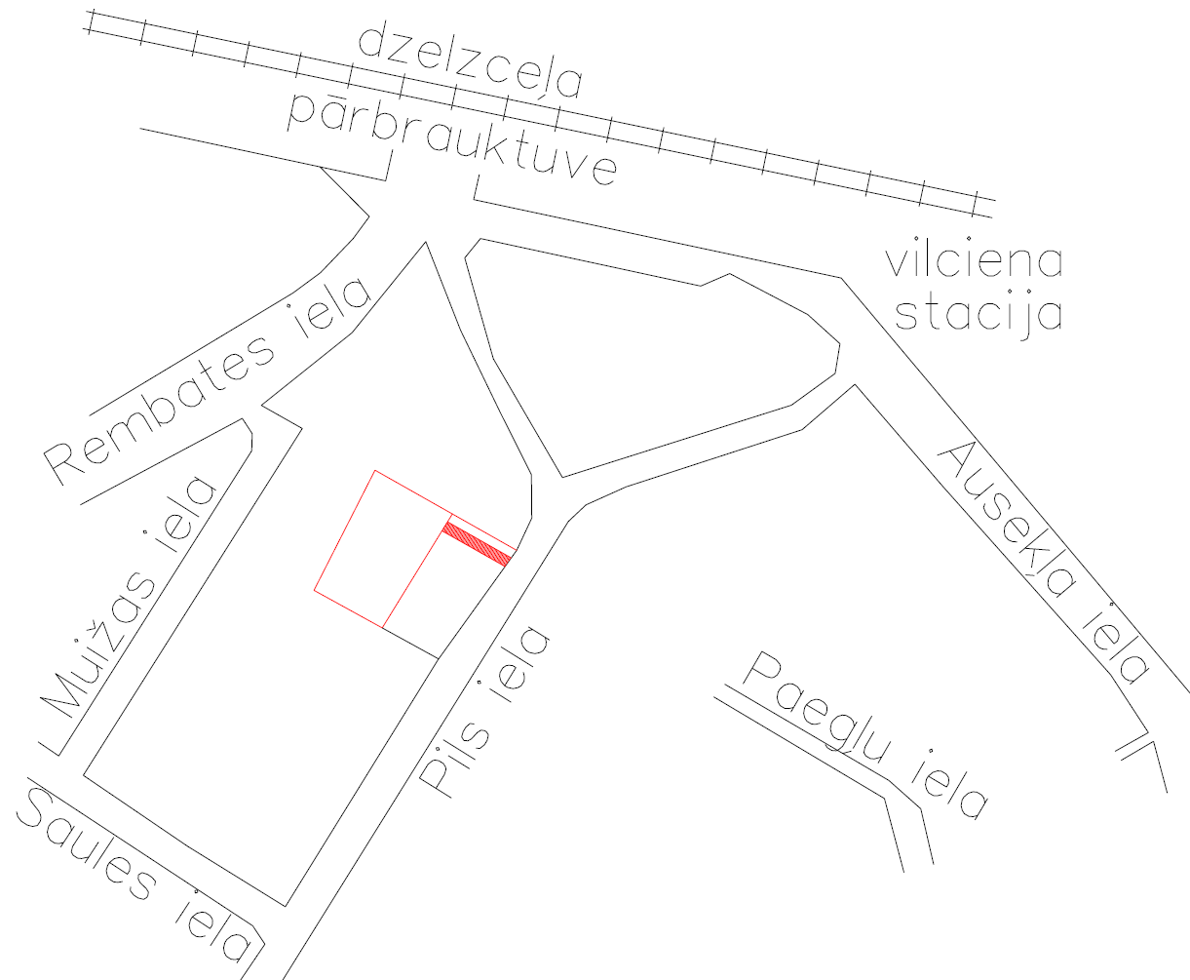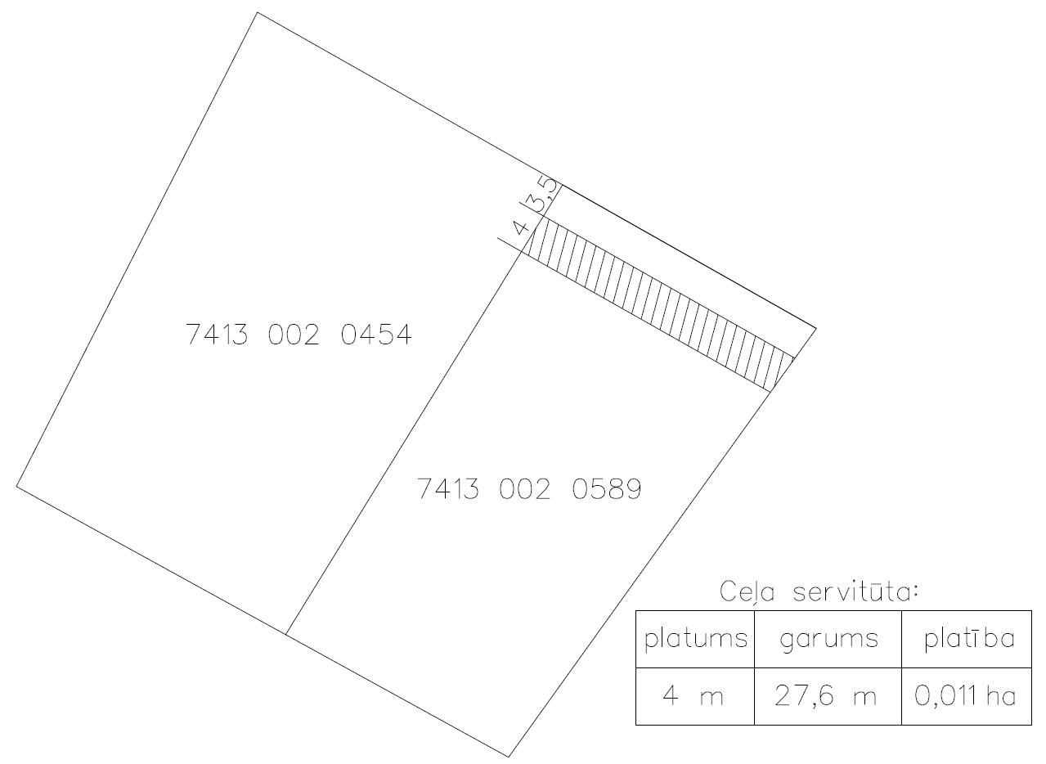
Apzīmējumi:
 projektētā ceļa servitūta teritorija
7413 002 0454 - zemes vienības kadastra apzīmējums

Sagatavoja: Nekustamo īpašumu pārvaldes nodaļas zemes ierīcības inženiere Ilze Svikle

